**TRƯỜNG ĐẠI HỌC KỸ THUẬT CÔNG NGHIỆP**

**KHOA CƠ KHÍ – BỘ MÔN CƠ ĐIỆN TỬ**

**------------ 🙧 ⯎ 🙥 ------------**



**ĐỒ ÁN MÔN HỌC**

**THIẾT KẾ HỆ THỐNG ĐO CƠ ĐIỆN TỬ**

**Giáo viên hướng dẫn:** Nguyễn Đăng Hào

**Sinh viên :** Vũ Văn Đạt – K185520114061

Đoàn Quốc Cường – K185520114060

**Lớp :** K54-CDT.02

**🙣 NĂM HỌC 2021-2022 🙡**

|  |  |
| --- | --- |
| **KHOA CƠ KHÍ**  Bộ môn: Cơ Điện Tử | **CỘNG HOÀ XÃ HỘI CHỦ NGHĨA VIỆT NAM**  Độc lập - Tự do - Hạnh phúc |

**ĐỒ ÁN MÔN HỌC**

**THIẾT KẾ HỆ THỐNG ĐO CƠ ĐIỆN TỬ**

Sinh viên thực hiện: Vũ Văn Đạt _ K185520114061

Đoàn Quốc Cường _ K185520114060

Lớp: K54_CDT.02

Khoa: Cơ Khí Chuyên ngành: Kỹ thuật Cơ điện tử

Ngày giao đề: ………………………… Ngày hoàn thành:............................

1.Tên đề tài: Thiết kế hệ thống đo mực nước

2. Nội dung thuyết minh:

- Giới thiệu tổng quan về các phương pháp đo mức nước sử dụng hiện nay trong công nghiệp cũng như đời sống.

- Tổng hợp cấu trúc hệ thống: linh kiện, chức năng linh kiện, sơ đồ đấu nối,...

- Lập trình hệ thống hoạt động trên arduino

- Thiết kế, xây dựng thiết bị đo

Kết quả

* 01 thuyết minh
* 01 mô hình sản phẩm

|  |
| --- |
| **TRƯỞNG BỘ MÔN**  (Ký và ghi rõ họ tên) |

|  |
| --- |
| **GIÁO VIÊN HƯỚNG DẪN**  (Ký, ghi rõ họ tên) |

**NHẬN XÉT CỦA GIÁO VIÊN HƯỚNG DẪN**

................... ................... ....................

|  |
| --- |
| Thái Nguyên, ngày….tháng…..năm 2021  GIÁO VIÊN HƯỚNG DẪN  (Ký, ghi rõ họ tên) |

**NHẬN XÉT CỦA GIÁO VIÊN CHẤM**

................... ..................................................................................................................................................................

|  |
| --- |
| Thái Nguyên, ngày….tháng…..năm 2021  GIÁO VIÊN CHẤM  (Ký, ghi rõ họ tên) |

Mục lục

**Trang**

LỜI NÓI ĐẦU…………………………...………………………………………………1

CHƯƠNG I: TỔNG QUAN VỀ HỆ THỐNG ĐO CƠ ĐIỆN TỬ…………..…………. 1

1.1 Tổng quan về hệ thống đo cơ điện tử. ………..………………………………….. 1

1.1.1 Hệ thống đo cơ điện tử là gì………………………..…………………….... 1

1.1.2 Sơ đồ hệ thống đo…………………………………………………………..1

1.2 Tổng quan về chức năng của đối tượng cần thiết kế……..………………………. 2

1.2.1 Giới thiệu đề tài cần thiết kế ……………………………………………….. 2

1.2.2 Một số phương pháp đo mực nước trong thực tế…………….……………... 3

1.2.2.1 Đo mực nước bằng cảm biến siêu âm…………………………………..3

1.2.2.2 Đo mực nước bằng cảm biến điện dung…………………………………4

1.2.2.3 Đo mực nước bằng cảm biến thủy tĩnh……….…....……………………4

1.2.2.4 Đo mức nước bằng cảm biến radar dẫn sóng……….…..……………….5

CHƯƠNG II: THIẾT KẾ HỆ THỐNG ĐO MỨC NƯỚC…………..…………………6

2.1 Sơ đồ khối của hệ thống…………………………………………………………6

2.2 Nguyên lý đo mực nước……….…...…..…………………………………..……6

2.3 Tổng quan về vi xử lí WeMos D1 Wifi Esp8266………………………………..6

2.3 Cảm biến áp suất BMP180………………………………………………………8

2.4 LCD và mạch chuyển đổi I2C………………………………………………….. 9

2.6 Lập trình trên Arduino IDE và giám sát mực nước …………………………...13

2.6.1 Lập trình trên phần mềm Arduino……………….………………………...13

2.6.2 Giám sát mực nước và nhiệt độ qua app Blynk IoT…..………….………..16

CHƯƠNG III: THỬ NGHIỆM VÀ HIỆU CHỈNH HỆ THỐNG………………………18

3.1 Xây dựng mô hình thực…………....…………………………………………..18

3.2 Thử nghiệm……………………………………………………………………19

CHƯƠNG IV : KẾT LUẬN……………………………………………………………24

4.1 Kết luận………………………………………………………………………..24

4.2 Hướng phát triển đề tài…………………………….………………………….24

4.3 Một số vấn đề còn tồn tại………………………….………………………….24

**LỜI NÓI ĐẦU**

Từ sau cuộc cách mạng công nghiệp đầu tiên diễn ra và bắt nguồn ở Anh vào cuối thế kỷ 18 đến nửa đầu thế kỷ 19, cuộc cách mạng công nghiệp lần thứ 4 (CNCN 4.0) ra đời vào năm 2013. Với sự xuất hiện của trí tuệ nhân tạo (AI) đã mang lại nhiều ứng dụng trong xã hội. Nhờ đó, việc kết nối giữa con người với các thiết bị máy móc trở nên dễ dàng hơn.Không cần trực tiếp tác động con người có thể có thể điều khiển chúng thông qua vi xử lý -vi điều khiển. Quả thực trong sự phát triển của điện tử ngày nay vi điểu khiển đang được ứng dụng rộng rãi trên nhiều thiết bị chuyên dụng và dân dụng…trong đa dạng các lĩnh vực kiểm tra, giám sát, đo lường…

Trong đời sống hằng ngày,cũng như trong ngành công nghiệp sản xuất chất lỏng như nước uống, bia, rượu, hóa chất…cần phải có thiết bị để đo mực nước, lưu lượng chất lỏng mà người vận hành không cần phải trực tiếp kiểm tra trong bồn chứa mực nước còn bao nhiêu.Nhận thức được vấn đề này nhóm chúng em đã chọn phương án giải quyết “ thiết kế hệ thống đo mực nước ”.

Trong quá trình hoàn thành đồ án, do hạn chế về mặt kiến thức nên không thể tránh khỏi thiếu sót nên nhóm chúng em rất mong nhận được sự chỉ bảo và hướng dẫn của các thầy cô để đồ án được hoàn thiện hơn! Trên cơ sở những kiến thức đã được trang bị trong quá trình học tập,tài liệu tham khảo kết hợp cùng với sự hướng dẫn nhiệt tình của thầy Nguyễn Đăng Hào, cùng với các thầy cô trong bộ môn Cơ điện tử - Trường Đại học kĩ thuật Công nghiệp Thái Nguyên đã tạo điều kiện thuận lợi để chúng em hoàn thành tốt đồ án này.

Em xin chân thành cảm ơn!

**CHƯƠNG I: TỔNG QUAN VỀ HỆ THỐNG ĐO CƠ ĐIỆN TỬ**

**1.1. Tổng quan về hệ thống đo cơ điện tử**

**1.1.1Hệ thống đo cơ điện tử là gì ?**

Hệ thống đo cơ điện tử là một thiết bị gồm để đo đạc các tín hiệu cần đo ví dụ như: Ánh sáng, độ ẩm, nhiệt độ, áp suất, lưu lượng… các tín hiệu này được cảm thụ qua một cảm biến sơ cấp sau đó qua thiết bị chuyển đổi tín hiệu đến bộ sử lý để gia công tín hiệu thu được và sau cùng là được hiển thị hoặc đưa vào lưu trữ.

**1.1.2 Sơ đồ hệ thống đo**

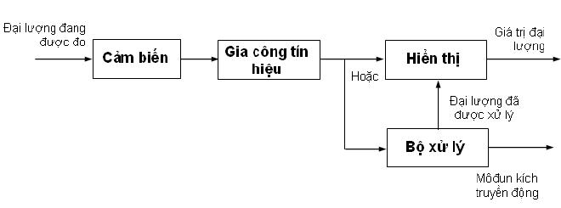

*Hình 1.1 Sơ đồ các thành phần của hệ thống đo cơ điện tử*

- Mô đun đo lường được bố trí ở đầu của hệ thống để thu thập được thông tin hoạt động của phần công tác, hệ thống đo tạo ra sự kết nối và tương tác giữa phần công tác và bộ điều khiển, từ hệ thống đo ta có tín hiệu phản hồi để làm đầu vào khởi tạo bài toán hiệu chỉnh ở bộ điều khiển.

- Tín hiệu thu được từ hệ thống đo thường ở dạng tín hiệu số nên cần phải mã hóa và xử lý trước khi đưa vào Bộ điều khiển.

**1.2 Tổng quan về chức năng của đối tượng cần thiết kế**

**1.2.1 Giới thiệu đề tài cần thiết kế**

Mục đích của đề tài : Đo mực nước, nhiệt độ trong bình chứa giúp cho quá trình giám sát sản xuất nhanh hơn, tốt hơn, đảm bảo lượng nước luôn đạt được như yêu cầu nhằm tiết kiệm thời gian, nhân công và chi phí sản xuất.Yêu cầu sử dụng vi điều khiển để xử lý tín hiệu thu được từ cảm biến và hiển thị kết quả ra màn hình LCD đồng thời gửi thông số về điện thoại để giám sát.

Yêu cầu của hệ thống đo :

+ Dải đo mức chất môi : 0 – 15 cm ( 0.3cm)

+Dải đo nhiệt độ : 10-100 độ C ( 0.5 độ C)

+ Hệ thống đo tích hợp đo nhiệt độ và đo mức chất môi

+Hiển thị và giám sát trên điện thoại di động

+Hiển thị kết quả trên LCD

+Có chức năng cảnh báo khi mực nước vượt quá mức cho phép

**1.2.2 Một số phương pháp đo mực nước**

1.2.2.1. Đo mức nước cảm biến siêu âm

Là một trong những cảm biến được dùng nhiều nhất.Hoạt động theo nguyên lý đơn giản với độ chính xác cao.cảm biến siêu âm sử dụng sóng tần số cao để đo,sóng phát ra từ cảm biến sẽ phản xạ lại bề mặt chất lỏng,từ bề mặt chất lỏng truyền về cảm biến kết hợp với vi điều khiển tính ra được quảng đường đi.

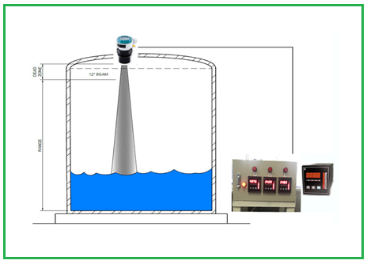

*Hình 1.3 Đo mực nước bằng cảm biến siêu âm*

1.2.2.2 Đo mực nước bằng cảm biến điện dung

Tiếp theo là một dòng cảm biến đo mức rất phổ biến.Dòng này dùng để đo mức nước trong các môi trường khắc nghiệt.Đó là các ứng dụng nhiệt độ cao và áp suất cao như trong các lò hơi,bể nước nóng.Áp suất trong các ứng dụng đó lên đến 16bar,nhiệt độ 200°c.

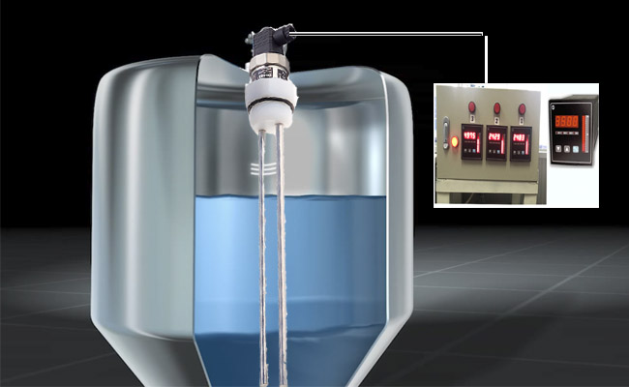

*Hình 1.4 Đo mực nước bằng cảm biến điện dung*

1.2.2.3 Đo mực nước bằng cảm biến thủy tĩnh

Cảm biến đo mực nước bằng phương pháp thủy tĩnh là một trong các phương pháp đo mức nước phổ biến.Thân cảm biến được thả vào trong bồn chứa chất lỏng.

Cảm biến sẽ đo sự chênh áp suất giữa áp suất đè lên màng cảm biến và áp suất thực tế bên ngoài.Chính sự chênh áp này giúp ta biết được mức nước bên trong bồn chứa.

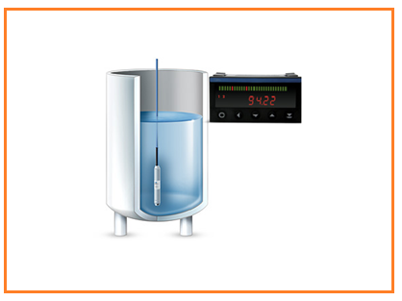

*Hình 1.5 Đo mực nước bằng cảm biến thủy tĩnh*

1.2.2.4 Đo mức nước bằng cảm biến radar dẫn sóng

Dòng này còn khá mới đa phần người sử dụng tại Việt Nam.Vì dòng này ít nhà sản xuất có thể sản xuất vì cộng nghệ phức tạp hơn.Radar dẫn sóng đo rất chính xác.Sai số chỉ +/-2mm,hoạt động được hầu hết tất cả các môi trường từ lò hơi,nước thải,nước biển,axit,xi măng… đều dùng được.Dãy đo lớn nhất lên đên 40m đáp ứng hầu hết các ứng dụng đo mức hiện nay.

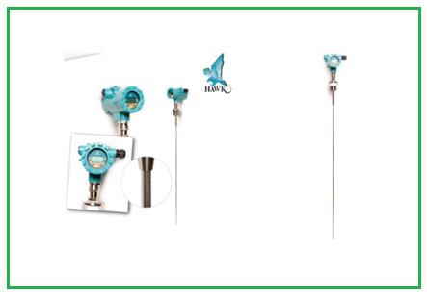

*Hình 1.6 Đo mực nước bằng cảm biến radar dẫn sóng*

**Tổng kết chương I:**

Yêu cầu của hệ thống đo là đo nhiệt độ, mức chất lưu trong bình chứa sử dụng vi điều khiển để xử lý tín hiệu từ cảm biến, hiển thị lên LCD và màn hình điện thoại, có chức năng cảnh báo nếu mức chất lưu vượt quá mức cho phép của bình.

Có một phương pháp đo mức chất lưu như dùng cảm biến siêu âm, cảm biến điện dung, cảm diến thủy tĩnh, radar dẫn sóng……

Phương án đề xuất: Sử dụng vi điều khiển Wifi Wemos D1 R1 để xử lý tín hiệu thu được từ cảm biến áp suất BMP180 và hiển thị kết quả ra màn hình LCD đồng thời gửi thông số về điện thoại thông qua app Blynk IoT.

Từ các yêu cầu của bài toán ta tiến hành thiết kế hệ thống.

**CHƯƠNG II: THIẾT KẾ HỆ THỐNG ĐO MỨC NƯỚC**

2.1. Sơ đồ khối của hệ thống

Cảnh báo mức nước

Cảm biến

BMP180

Màn hình LCD

Wifi Wemos D1 R1

Esp8266

Mực dung dịch

App Blynk

IoT

*Hình 2.1 Sơ đồ cấu trúc của hệ thống*

2.2. Nguyên lý đo mực nước

Cơ sở lý thuyết :

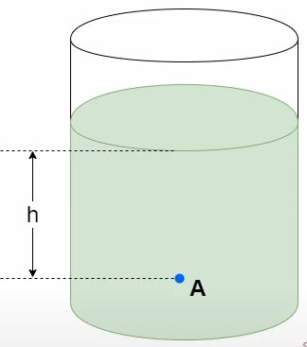

Công thức tính áp suất tại một điểm trong chất lỏng:

P = d . h

d : trọng lượng riêng của chất lỏng ( N / m3 ) ;

P : áp suất của cột chất lỏng có độ cao h

Từ công thức trên,suy ra mực nước: h=P/d

Mỗi loại chất lỏng sẽ có trọng lượng riêng khác nhau và thường không thay đổi.

Do đó,để đo được mực nước ta cần tìm áp suất P

**Nguyên lý đo:**

Vì cảm biến BMP180 không thể tiếp xúc trực tiếp với nước nên ta cần thiết kế như hình dưới.

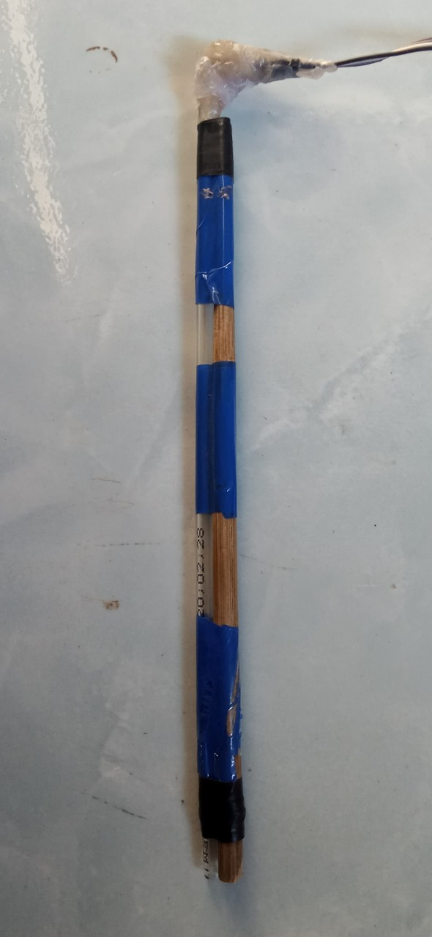

*Hình 2.2 Ống đo chứa cảm biến áp suất*

Một đầu của ống gắn với cảm biến,đầu còn lại sẽ nhúng xuống chất lỏng để đo được áp suất.

Để đo được mực chất lỏng,ta cần tìm ra áp suất P tại điểm cần đo.

Áp suất chất lỏng tại một điểm trên mặt thoáng(nơi có mực nước bằng 0) cũng chính là áp suất khí quyển tại điểm đó.Đặt cảm biến tại một điểm trên mặt nước ta đo được áp suất khí quyển,gọi là **Png**.

Khi nhúng đầu dưới của ống vào trong long chất lỏng tại điểm A với độ sâu **h** ,áp suất trong ống sẽ tăng lên.Lúc này ta ghi nhận được giá trị áp suất gọi là **Ptr**.

Chênh lệch áp suất giữa **Png** và **Ptr** chính là áp suất **P** cần tìm

**P = Ptr - Png**

Thông số áp suất từ cảm biến BMP180 có đơn vị là Pascal.Dựa vào công thức chuyển đổi từ Pascal sang cmH20,ta sẽ tính được độ sâu tại điểm đặt đầu dưới ống gắn cảm biến

**1Pa= 0.010197162129779283 cmH20**

Suy ra: **h= 0.010197162129779283*P= 0.010197162129779283*(Ptr-Png)**

**Vậy:**  Độ cao h có quan hệ mật thiết với áp suất P trong lòng chất lỏng.

2.3. Tổng quan về các thiết bị linh kiện sử dụng trong hệ thống

2.3.1. Bo mạch Wifi Wemos D1 R1 Esp8266

Mạch WeMos D1 là board mạch được phát triển dựa trên Module Esp8266-12E và được thiết kế theo tiêu chuẩn của board mạch Arduino UNO, tương thích với Arduino IDE và NodeMCU.

Mạch Wemos D1 được tích hợp Wifi, dễ dàng thực hiện các ứng dụng thu thập dữ liệu và điều khiển thiết bị thông qua Wifi.

Mạch Wemos D1 có khả năng chuyển đổi điện áp trên board, cho phép cấp 1 điện áp DC 9-24V để chuyển đổi thành 5V với dòng tối đa 1A.

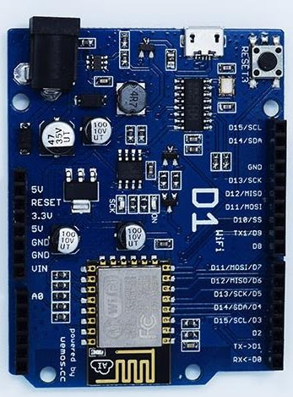Thông số và sơ đồ chân của mạch:

* Vi điều khiển: ESP8266EX
* Điện áp hoạt động: 3.3V
* Số chân I/O: 11 (tất cả các chân I/O đều có Interrupt/PWM/I2C/One-wire, trừ chân D0)
* Số chân Analog Input: 1 (điện áp vào tối đa 3.3V)
* Bộ nhớ Flash: 4MB
* Điện áp vào: 9-24V
* Điện áp ra: 5V – Dòng max: 1A
* Giao tiếp: [Cable Micro USB](https://nshopvn.com/product/day-cap-cable-node-mcu-day-sac-micro-usb/)
* Wifi: 2.4 GHz
* Hỗ trợ bảo mật: WPA/WPA2
* Tích hợp giao thức TCP/IP
* Kích thước: 68.6mm x 53.4mm (2.701″ x 2.102″)
* Lập trình trên các ngôn ngữ: C/C++, Micropython, NodeMCU – Lua.. *Hình : Sơ đồ chân in trên thân của board*

2.3.2. Cảm biến áp suất BMP180

Cảm biến áp suất BMP180 có chức năng đo áp suất,nhiệt độ của môi trường. Cảm biến kết hợp với vi điều khiển để đọc dữ liệu áp suất đo được, chuyển đổi áp suất thành độ cao tương ứng, do đó có thể dùng cho việc xác định độ cao của mực nước.

Cảm biến BMP180 có thể đo được áp suất trong khoảng 300 ~ 1100hPa.

Thiết bị hoạt động với dòng điện nhỏ, khoảng 0.3uA rất thích hợp cho các thiết bị sử dụng pin.

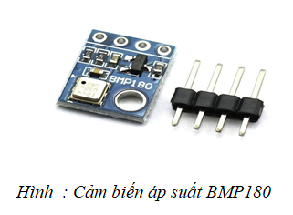Thông số kỹ thuật của cảm biến BMP180:

* Kích thước: 21mm x 18mm
* Trọng lượng: 1.18g
* Điện áp cung cấp: 1.8 ~ 3.6V
* Công suất tiêu thụ thấp: 0.5uA tại 1Hz
* Giao tiếp: I2C
* Tốc độ I2C max: 3.5MHz
* Độ nhiễu thấp: 0.02hPa ( tương ứng với 17cm)
* Dòng điện tiêu thụ: 5μA
* Tích hợp bộ hiểu chỉnh bên trong.
* Phạm vi đo: 300 đến 1100hPa

2.3.4. Module chuyển đổi I2C

LCD có quá nhiều chân gây khó khăn trong quá trình kết nối và chiếm dụng nhiều chân của vi điều khiển?

Module chuyển đổi I2C cho LCD sẽ giải quyết vấn đề này, thay vì sử dụng tối thiểu 6 chân của vi điều khiển để kết nối với LCD (RS, E, D7, D6, D5 và D4) thì với module chuyển đổi chỉ cần sử dụng 2 chân (SCL, SDA) để kết nối.

Module chuyển đổi I2C hỗ trợ các loại LCD sử dụng driver HD44780(LCD 1602, LCD 2004, … ), kết nối với vi điều khiển thông qua giao tiếp I2C, tương thích với hầu hết các vi điều khiển hiện nay.

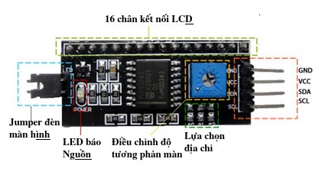Thông số :

* Điện áp hoạt động: 2.5-6V DC
* Hỗ trợ màn hình: LCD1602,1604,2004 (driver HD44780)
* Giao tiếp: I2C
* Địa chỉ mặc định: 0X27 (có thể điều chỉnh bằng ngắn mạch chân A0/A1/A2)
* Kích thước: 41.5mm(L)x19mm(W)x15.3mm(H)
* Trọng lượng: 5g
* Tích hợp Jump chốt để cung cấp đèn cho LCD hoặc ngắt
* Tích hợp biến trở xoay điều chỉnh độ tương phản cho LCD

2.3.5. Màn hình hiển thị LCD 16x2

LCD có chức năng nhận hoặc truyền tín hiệu từ vi điều khiển và hiển thị trạng thái ra màn hình.

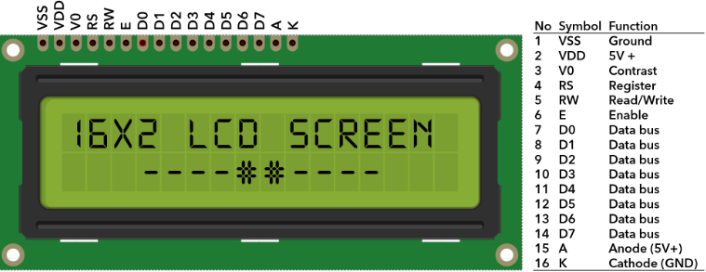

*Hình 2.5 LCD 16x2 và các chân*

|  |  |  |
| --- | --- | --- |
| Thứ Tự | Tên | Chức năng |
| 1 | Vss (GND) | 0 V |
| 2 | Vdd (VCC) | 5 VDC |
| 3 | Vee | Điều chỉnh độ tương phản, nguồn từ 0-5VDC |
| 4 | RS | Lựa chọn thanh ghi (Thanh ghi lệnh và thanh ghi dữ liệu)RS=0 : Thanh ghi lệnh (khi ghi) tức là data trên chân D0-D7 là lệnhRS=1 : Thanh ghi dữ liệu (Khi ghi và đọc): tức là data trên chân D0-D7 là dữ liệu |
| 5 | R/W | R/W=0 : Ghi dữ liệu (vi điều khiển ->LCD)R/W=1 : Đọc dữ liệu (LCD-> Vi điều khiển) |
| 6 | E | E=0 : Vô hiệu hóa LCDE=1 : LCD hoạt độngE chuyển từ 1->0: Bắt đầu ghi/ đọc LCD |
| 7 | D0 | Chân dữ liệu bit 0 |
| 8 | D1 | Chân dữ liệu bit 1 |
| 9 | D2 | Chân dữ liệu bit 2 |
| 10 | D3 | Chân dữ liệu bit 3 |
| 11 | D4 | Chân dữ liệu bit 4 |
| 12 | D5 | Chân dữ liệu bit 5 |
| 13 | D6 | Chân dữ liệu bit 6 |
| 14 | D7 | Chân dữ liệu bit 7 |
| 16 | A | Cực dương led nền LCD |
| 17 | K | Cực âm led nền LCD |

*Bảng :. Chức năng của các chân LCD*

Phương thức hiển thị LCD:

2.4. Giới thiệu về app Blynk IoT và lập trình cho vi điều khiển

2.4.1. Giới thiệu về app Blynk IoT

- Blynk IoT là một phần mềm có thể điều khiển các thiết bị phần cứng từ xa, hiển thị dữ liệu cảm biến, lưu trữ dữ liệu, … và nhiều điều thú vị khác.

- Hiện tại thì Blynk IoT hỗ trợ 2 nền tảng là Android và IOS. Chúng ta có thể search Blynk IoT trên AppStore và GooglePlay và trong đồ án lần này, chúng em sẽ sử dụng phần mềm này để giám sát mực nước và nhiệt độ trong nước.

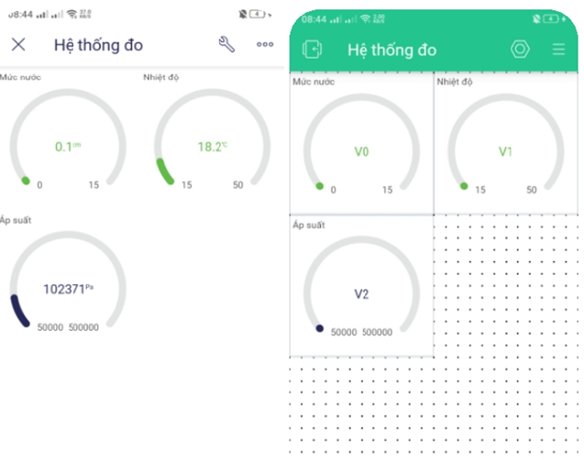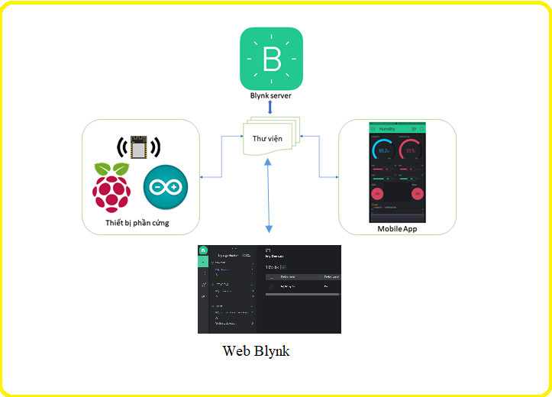  
*Hình : Thiết kế giao diện trên app Blynk IoT*

2.4.2. Lập trình trên phần mềm Arduino IDE

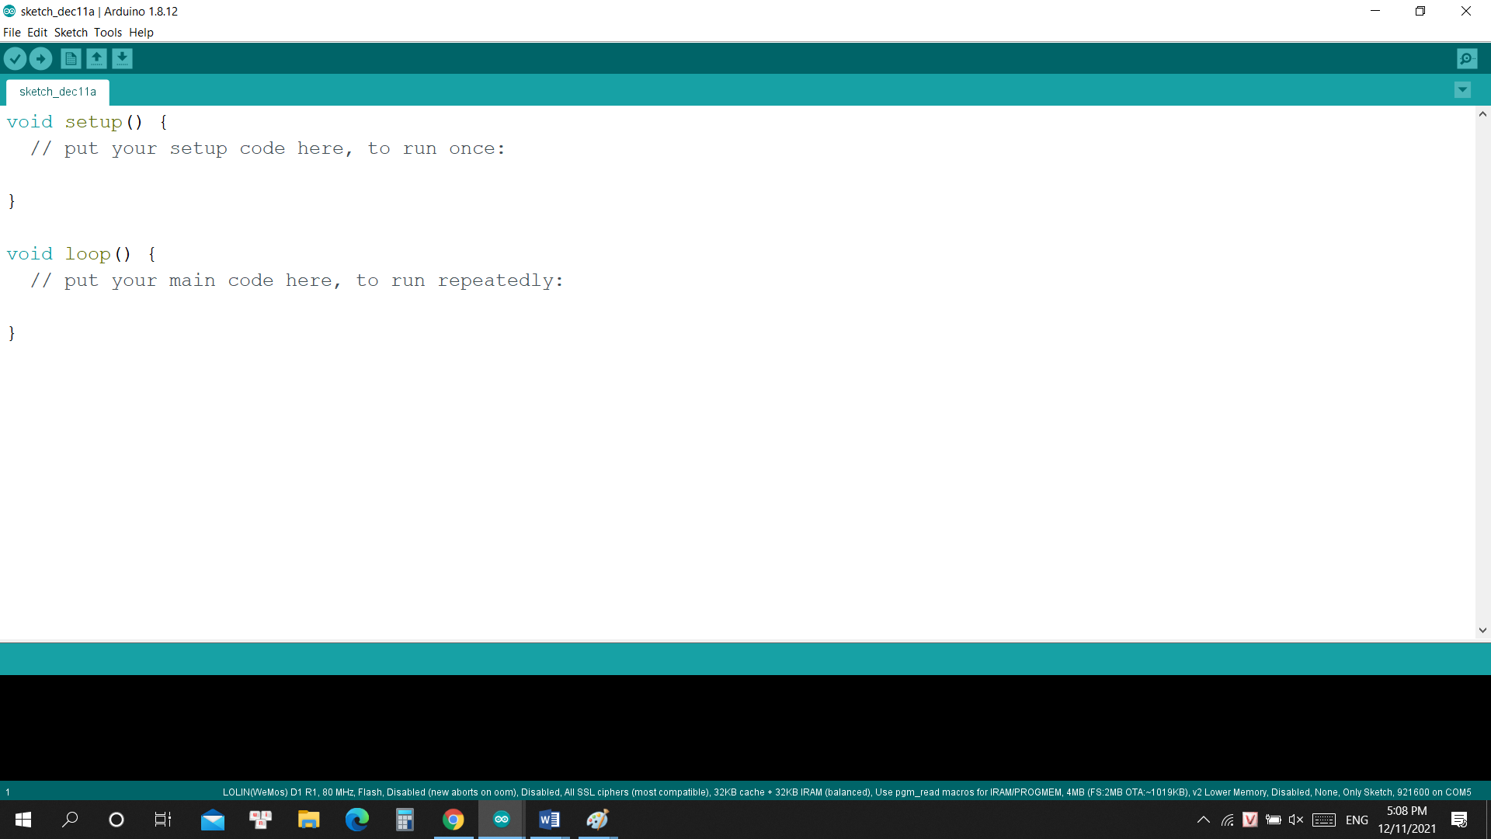

*Hình : Giao diện phần mềm Aduino IDE*

* Viết code lập trình cho vi điều khiển trên Arduino IDE

#define BLYNK_TEMPLATE_ID "TMPLYccgpAF2"

#define BLYNK_DEVICE_NAME "Hệ thống đo"

#define BLYNK_AUTH_TOKEN "oRcb6DG9EcvUlu-2BVLw-WyDQu040ysu"

#include <Wire.h>

#include <Adafruit_BMP085.h>

#define BLYNK_PRINT Serial

#include <ESP8266WiFi.h>

#include <BlynkSimpleEsp8266.h>

#include <LiquidCrystal_I2C.h>

LiquidCrystal_I2C lcd(0x27,16,2);

Adafruit_BMP085 bmp;

float a,f,d;

char auth[] = "oRcb6DG9EcvUlu-2BVLw-WyDQu040ysu";

char ssid[] = "nhamenui";

char pass[] = "0359008317";

BlynkTimer timer;

void setup()

{

pinMode(D8,OUTPUT);

Serial.begin(9600);

Blynk.begin(auth, ssid, pass);

delay(5000);

lcd.init();

lcd.backlight();

lcd.setCursor(0,0);

lcd.print("Do An HTD CDT");

lcd.setCursor(0,1);

lcd.print("Do muc nuoc");

delay (5000);

lcd.clear();

lcd.setCursor(0,0);

lcd.print("Vu Van Dat");

lcd.setCursor(0,1);

lcd.print("Doan Quoc Cuong");

delay (5000);

lcd.clear();

if(!bmp.begin())

{

lcd.setCursor(0,0);

lcd.print("Not find BMP180!");

}

else

{ a = bmp.readPressure(); }

lcd.setCursor(0,0);

lcd.print("P ngoai(Pa): ");

lcd.setCursor(0,1);

lcd.print(a);

delay(2000);

lcd.clear();

}

void loop()

{

Blynk.run();

timer.run();

lcd.setCursor(0,0);

lcd.print("Nhiet do('C): ");

lcd.setCursor(0,1);

lcd.print(bmp.readTemperature());

delay(5000);

lcd.clear();

lcd.setCursor(0,0);

lcd.print("P trong(Pa): ");

lcd.setCursor(0,1);

lcd.print(bmp.readPressure());

delay(5000);

lcd.clear();

lcd.setCursor(0,0);

lcd.println("MUC NUOC(cm): ");

lcd.setCursor(0,1);

lcd.print((bmp.readPressure()-a)*0.010197162129779283);

delay(5000);

lcd.clear();

f=((bmp.readPressure()-a)*0.010197162129779283);

d=bmp.readTemperature();

int x=f;

if(x>=10){ for(int t=0;t<=10;t++)

{

digitalWrite(8,HIGH);

delay(500);

digitalWrite(8,LOW);

delay(500); };

};

Serial.print("Muc nuoc(cm): ");

Serial.println(f);

Serial.print("Nhiet do('C): ");

Serial.println(d);

Serial.print("Ap suat(Pa): ");

Serial.println(a);

Serial.println(" ");

Blynk.virtualWrite(V0, f);

Blynk.virtualWrite(V1, d);

Blynk.virtualWrite(V2, a); }

**CHƯƠNG III : THỬ NGHIỆM VÀ HIỆU CHỈNH HỆ THỐNG**

**3.1 Sơ đồ đấu nối thiết bị**

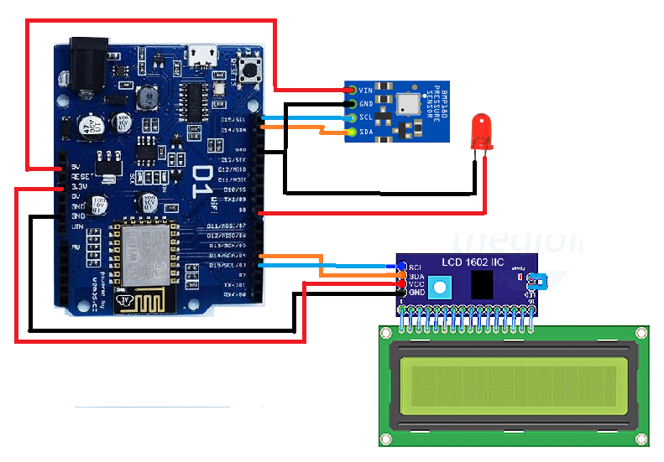

*Hình 3.1 Sơ đồ đấu nối phần cứng*

**3.2 Tiến hành lắp ráp và xây dựng mô hình thật**

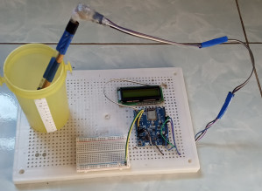

*Hình : Mô hình hoàn chỉnh sau khi lắp ráp*

Sau khi lắp ráp hoàn chỉnh hệ thống được mô hình như trên hình.

**Mô tả hoạt động của hệ thống:**

Khởi động hệ thống bằng cách cấp nguồn cho Board Wemos D1 và kết nối Wifi đã được cài đặt, liên kết với app Blynk IoT trên điện thoại. Nhúng từ từ đầu dưới của ống đo chứa cảm biến xuống đáy bình.

Đọc được giá trị mực nước và nhiệt độ, áp suất hiện trên màn hình LCD, Smartphone và trên website theo đường dẫn: https://blynk.cloud/dashboard/38348/global/filter/195861/organization/38348/devices/96429/dashboard

Kết luận chương :

Sau khi hoàn thành quá trình lắp ráp, đo đạc và hiệu chỉnh hệ thống, ta rút ra kết luận:

Từ yêu cầu đặt ra của hệ thống ở chương I thì các yêu cầu đã được đáp ứng song bên cạnh đó hệ thống còn nhiều

**Thử nghiệm:**

Kết quả đo thực tế lần thứ nhất tại độ sâu 2cm:

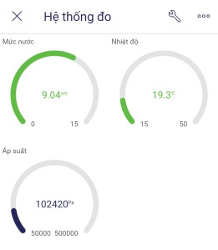

**CHƯƠNG IV : TỔNG KẾT ĐỒ ÁN ĐO MỨC NƯỚC**

**4.1 Kết luận**

Thông qua đồ án thiết kế hệ thống đo chúng em đã tìm hiểu được thêm những thông tin tổng quan về các hệ thống đo, vị trí và vai trò của hệ thống đo trong cuộc sống hiện đại. Qua đây , chúng em đã học được quy trình thiết kế một sản phẩm thiết bị hệ thống đo và biết cách kết hợp được những kiến thức đã học trên lớp cùng với tra cứu tài liệu để giải quyết bài toán theo yêu cầu.

Việc tự làm đồ án cũng đã giúp bản thân học được nhiều kỹ năng quan trọng: làm việc nhóm, phần mềm tin học văn phòng: word, phần mềm kỹ thuật: proteus,altium designer…,phần mềm lập trình Arduino IDE,C++…

**4.2 Hướng phát triển đề tài**

Ngoài việc thiết hế hệ thống đo mực nước chúng ta còn có thể ứng dụng để thiết kế các hệ thống trong các lĩnh vực khác nhau như:

* Hệ thống chống trộm
* Hệ thống định vị vật thể
* Hệ thống kiểm soát mức nhiên liệu
* Hê thống kiểm soát chất lượng(phát hiện đổ ngã vật thể)
* Hệ thống phát hiện nối mối

**4.3 Một số vấn đề còn tồn tại**

* Đồ án của em về cơ bản đã hoàn thành được nội dung lý thuyết các yêu cầu thiết kế và đã đạt được yêu cầu về kỹ thuật và ứng dụng. Hệ thống đã tự động đo được mức dung dịch mà không cần đến sự tham gia trực tiếp của con người. Tuy nhiên, do hạn chế về thời gian làm đồ án như kiến thức chuyên môn chưa thật tốt, đồ án do vậy chắc chắn em vẫn còn nhiều hạn chế như tốc độ xử lý, điều khiển và lập trình chưa thể hoàn hảo vẫn còn thiếu sót.
* Em rất mong được sự góp ý của các thầy cô, đặc biệt là của các thầy cô giáo để đồ án của em có thể hoàn thiện hơn.